UNIVERSIDADE FEDERAL DO RECÔNCAVO DA BAHIA
CENTRO DE CIÊNCIAS EXATAS E TECNOLÓGICAS – CETEC
BACHARELADO EM CIÊNCIAS EXATAS E TECNOLÓGICAS
TRABALHO DE CONCLUSÃO DE CURSO
TÍTULO DA MONOGRAFIA
Nome do discente
Cruz das Almas – Bahia
Mês de 20xx
Nome do discente
Trabalho de conclusão de curso apresentado ao curso de Bacharelado em Ciências Exatas e Tecnológicas do Centro de Ciências Exatas e Tecnológicas da Universidade Federal do Recôncavo da Bahia.

Orientador(a): Abrev. do título Nome do orientador
Cruz das Almas – Bahia
Mês de 20xx

Nome do discente
Título do Trabalho
Trabalho de conclusão de curso apresentado ao curso de Bacharelado em Ciências Exatas e Tecnológicas do Centro de Ciências Exatas e Tecnológicas da Universidade Federal do Recôncavo da Bahia.

Cruz das Almas, xx de xxxx de 20xx
Prof.(ª) Título Nome do docente
Orientador
Prof.(ª) Título Nome do docente
Avaliador 1
Prof.(ª) Título Nome do docente
Avaliador 2
Cruz das Almas – Bahia
Mês de 20xx

Dedicatória.
AGRADECIMENTOS

Texto.
“texto da mensagem””
Autor da mensagem
RESUMO
Texto.
Palavras-chave: xxxxxxxxxxxxxx.

ABSTRACT
Text
Keywords: xxxxxxxxxxxxxxxx.
LISTA DE FIGURAS

Figura 1: O meteorito que atingiu a Rússia 13

SUMÁRIO
1. INTRODUÇÃO 11
1.1. Título da subseção 11
2. TÍTULO DO CAPÍTULO 12
3. TÍTULO DO CAPÍTULO 13
3.1. Título da subseção 13
4. REFERÊNCIAS 14

INTRODUÇÃO
  - Título da subseção

TÍTULO DO CAPÍTULO

TÍTULO DO CAPÍTULO
  - Título da subseção
Tabela 1: exemplo de tabela.
Cabeçalho coluna 2 | Situação
xxxxxxxxxxxxxxxx
Fonte: xxxxxxxxxxxxxx
Figura 1: O meteorito que atingiu a Rússia
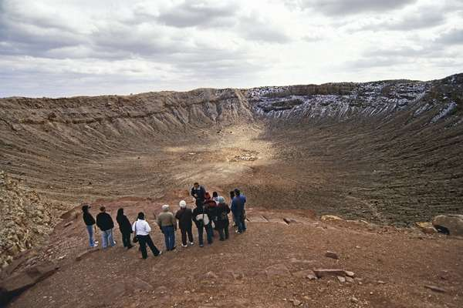
Fonte: Site Terra, 2013

- REFERÊNCIAS

ARAÚJO, Sérgio B. Administração de desastres. Sygma. Disponível em:< http://www.defesacivil.es.gov.br/files/pdf/livro_administracao_de_desastres_distribuicao_gratis.pdf>. Acesso em 26 de novembro de 2018.

